**cd 切换目录**

**dir 查看目录**

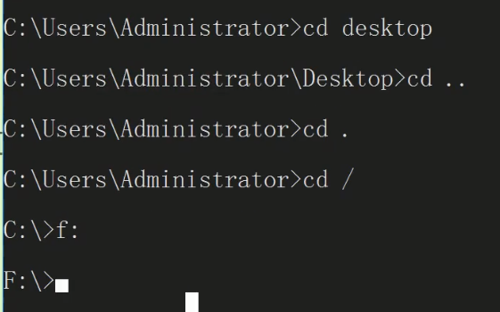

dir查看当前路径下的文件

dir /?获取dir命令的操作指南

dir /a 获取当前目录下的所有目录和文件（包括隐藏目录和文件）

dir /ah 其中的h就是hidden，即显示当前路径的所有隐藏目录和文件

dir /ar 显示只读目录和文件

dir /as 显示当前路径的系统文件

全部使用如下图所示：

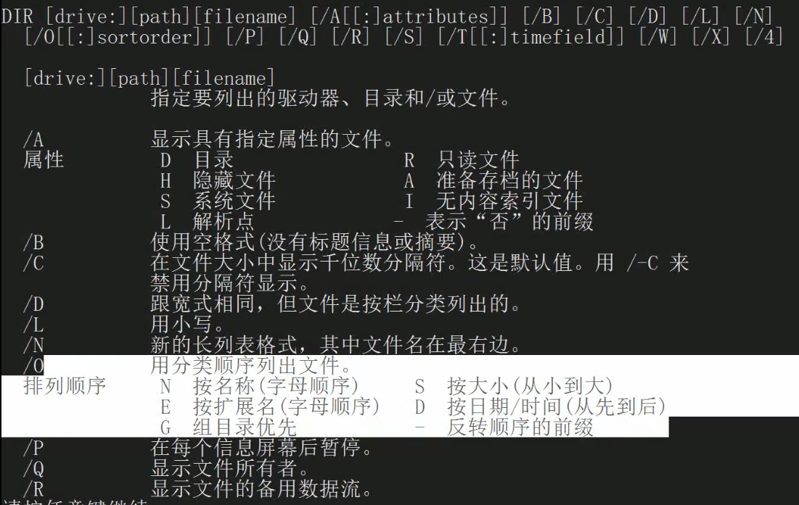

rd 删除文件夹

md 创建文件夹

del 删除文件

copy 用来复制文件

xcpoy 用来复制文件和文件夹

rename 文件和文件夹的重命名

copy it e:\test3

将当前路径中的it文件夹内的所有文件复制到e盘的test3文件夹中（也可以在复制的过程中进行改名）

xcopy与copy命令基本没有差别，只是在命令后添加/e或其他参数就可以将目录进行复制了

rename it it3 将it文件夹重命名为it3.不仅可以重命名文件夹也可以重命名文件。

move 移动文件或文件夹（或者重命名）

ren 将文件或文件夹重命名（也就是rename）

replace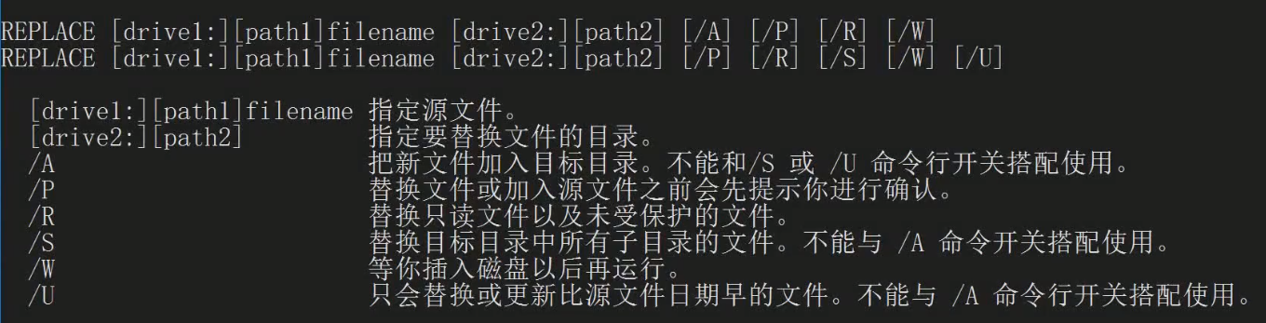

包含替换文件和加入文件